América latina, Brasil, Internacional

BRICS+ ¿Hacia un Orden Mundial Multipolar?
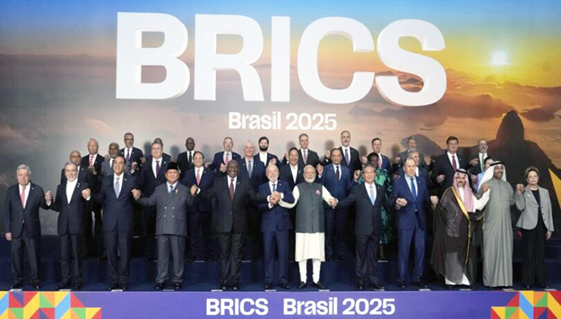
Fecha: julio 21, 2025Autor/a: marcelosolervicens0 Comentarios
RESUMEN: El reforzamiento del BRICS+ en 2025, con una veintena de miembros permanentes y asociados y decenas de países del Sur Global interesados en integrarse, lo ubica, a corto plazo como una alternativa ante la guerra comercial unilateral del presidente de EU, Donald J. Trump. A mediano plazo, al encarnar profundas mutaciones económicas y políticas en los países y en el mundo, podría contribuir en una perspectiva, aún no definida, al establecimiento de un nuevo orden mundial… por definir.

El contexto mundial está marcado, entre otros, por el descalabro de la globalización neoliberal y la imposición de las empresas transnacionales sobre gobiernos aumentando las desigualdades sociales, cuestionando alcanzar los Objetivos de Desarrollo Sostenible en 2030 o implementar los Acuerdos de Paris contra el cambio climático. A ello se agrega, el inmovilismo de organizaciones internacionales como el Consejo de seguridad de la ONU, de la Organización internacional de Comercio, mientras que, con el rearme de la OTAN, arrecia una nueva carrera armamentista y recrudecen conflictos en el Medio Oriente, con el inaceptable genocidio cometido por el Estado de Israel en Gaza, sus ataques contra Irán, el Líbano y Siria; y cuando, para apoyarlo, EU bombardea Irán, violando impunemente el derecho internacional. Persisten, entre otros conflictos regionales en Sudán, Ucrania, en el Congo y se descomponen las “democracias liberales”, desde Haití hasta Estados Unidos. Los temas no faltan. La incertidumbre reina.
En ese marco no pasó desapercibida la XVII cumbre del BRICS del 6 y 7 de julio de 2025 en Rio de Janeiro (Brasil). Trump amenazó con represalias comerciales a los países que sigan las “políticas antiamericanas” del BRICS. Y es que ese organismo cuestiona el sistema mundial dominado por EU y los países europeos y afirma que “el modelo de globalización liberal se ha vuelto obsoleto”. El BRICS promueve un multilateralismo más justo e igualitario, basado en el principio de no injerencia, como base de la paz mundial y participa de un muy necesario esfuerzo para reequilibrar las relaciones internacionales ¿Son los BRICS el reflejo estructural de la declinación de EU y Europa y del surgimiento de un mundo multipolar? ¿Actualiza el BRICS+ la perspectiva de un nuevo orden mundial más favorable al Sur Global?

La Evolución de los Brics+
El nombre BRIC fue originalmente acuñado en 2001, por el economista Jim O’Neill, del banco de inversiones Goldman Sachs, en referencia a los países emergentes con mayor proyección dentro del sistema económico mundial: Brasil, Rusia, India, China. A pesar de ese origen, el BRICS evolucionó alejándose del camino, integrado a un G20 dominado por EU y Europa, propuesto por Jim O’Neill. El organismo fue creado en 2006 en una reunión ministerial al margen de la Asamblea General de la ONU.
La primera cumbre de los BRIC se realizó en Rusia en 2009, a la sombra de la crisis financiera de 2008. En 2010 con la entrada de Sudáfrica, la sigla se amplió a BRICS. Luego, en 2014, a pesar de continuar en el G20, los BRICS decidieron crear un Nuevo Banco de Desarrollo (NBD), alternativo al Fondo Monetario Internacional (FMI) y al Banco Mundial (BM). El NBD busca apoyar el desarrollo independiente de sus miembros; reforzar el comercio en monedas locales como el Renminbi chino y desarrollar un sistema de pagos propio para enfrentar las sanciones económicas aplicadas por el G7 a los países con veleidades independientes. Incluso, tiene en carpeta, la creación de una moneda común para escapar a la “dictadura del dólar
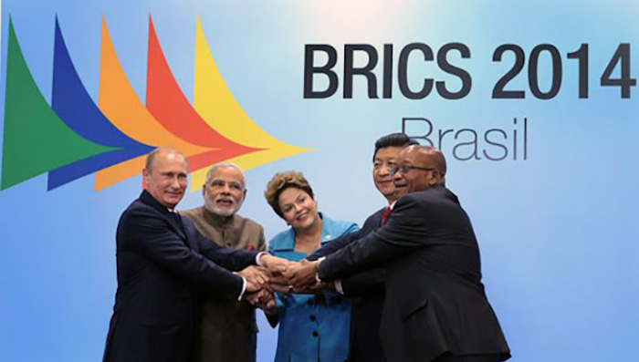
En 2025, el BRICS cuenta con diez miembros activos (Brasil, China, Egipto, Etiopía, India, Indonesia, Irán, Rusia, Sudáfrica, Emiratos Árabes Unidos) y otros 12 miembros asociados (Argelia, Bielorrusia, Bolivia, Cuba, Kazajistán, Malasia, Nigeria, Tailandia, Turquía, Uganda, Uzbekistán y Vietnam). Tanto por sus objetivos, por su retórica, como por sus acciones, los BRICS+ se encaminan a representar los intereses del llamado Sur Global.
Se trata de una evolución en curso, porque otros 23 países han presentado formalmente su candidatura: Azerbaiyán, Baréin, Bangladés, Burkina Faso, Camboya, Chad, Colombia, la República del Congo, Guinea Ecuatorial, Honduras, Laos, Kuwait, Marruecos, Myanmar, Nicaragua, Pakistán, Palestina, Senegal, Sudán del Sur, Sri Lanka, Siria, Venezuela y Zimbabue.
Se trata de un organismo de primer plano porque, de acuerdo con diversas fuentes, en los países que integran el BRICS, habita más de la mitad de la población mundial. Reunidos cuentan por 40% del PIB mundial, 26% de las exportaciones y 24% de las importaciones: tienen un mayor peso económico que los países del G7.
Por reunir dos miembros del Consejo de seguridad, de la ONU; tres potencias nucleares, cuatro países que están entre las economías más grandes del planeta, los BRICS poseen experiencia política, capacidad económica y crecientes apoyos en el Sur Global, como para impulsar reformas del sistema internacional que conduzcan a un muy necesario reequilibrio de las relaciones de fuerzas a nivel mundial.

La Declaración de la XVII Cumbre de los BRICS+ en Brasil
Es en ese marco que no pasó desapercibida la Declaración de la XVII cumbre del BRICS del 6 y 7 de julio de 2025 en Rio de Janeiro (Brasil). Bajo el título: “Fortaleciendo la Cooperación del Sur Global para una Gobernanza más Inclusiva y Sostenible”, la Declaración de Rio de Janeiro cuenta con 126 puntos que marcan a la vez, una línea de continuidad y de expansión de un BRICS+ comprometido “con el multilateralismo y la defensa del derecho internacional.
La Declaración confirma que el BRICS+ no se acomoda con la estructura actual del sistema mundial y busca aumentar la capacidad de decisión de los países del Sur Global en los organismos internacionales, defendiendo “las preocupaciones y prioridades del Sur Global, así como la promoción de un orden internacional más justo, sostenible, inclusivo, representativo y estable, basado en el derecho internacional”.
En el capítulo sobre la profundización de la cooperación económica, comercial y financiera, el BRICS insiste en continuar los esfuerzos de cooperación para el crecimiento inclusivo y sostenible. Expresa, además, su preocupación de que las deudas externas de algunos países afecten el desarrollo sostenible. Para fortalecer el comercio multilateral y financiero destacan la expansión del Mecanismo de cooperación Interbancaria con monedas locales del NBD; la cooperación en materia digital y de acceso a la tecnología. Al margen de la Cumbre, Brasil y China firmaron un acuerdo para la construcción de un corredor ferroviario que conecte los océanos Pacífico y Atlántico.
En el capítulo sobre el combate al cambio climático y la promoción de desarrollo, sostenible, justo e inclusivo, el BRICS llama a reforzar el multilateralismo para cumplir con los desafíos del Acuerdo de Paris y expresó su apoyo a la COP 30, a realizarse en Belém, Brasil en diciembre. En el capítulo sobre el desarrollo humano, social y cultural, los países del BRICS reiteran el llamado a respetar los derechos humanos y libertades básicas, bajo principios de igualdad, respeto mutuo y contra todas las formas de discriminación. Destacan además la adopción de diversas medidas, entre ellas, contra las enfermedades socialmente determinadas y la cooperación y respeto de la diversidad de culturas.
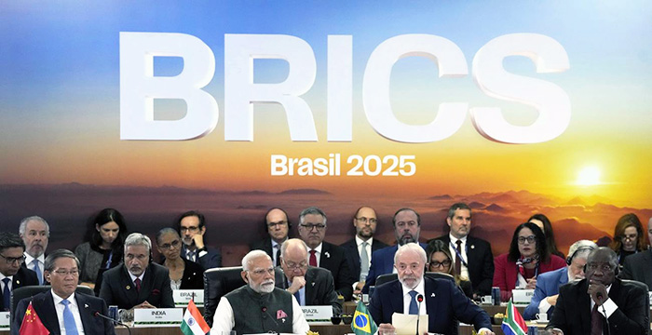
En el capítulo sobre la promoción de la paz, la seguridad y la estabilidad internacional los BRICS+ reiteran, por un lado, su compromiso de impulsar reformas para mejorar la gobernanza global. Insisten en una necesaria y amplia reforma de las instancias de la ONU: del Consejo de Seguridad, la Asamblea General, del Consejo Económico Social y otras Agencias de la ONU. Todo ello, con el objetivo de aumentar la presencia y participación del Sur Global y asegurar que la organización internacional corresponda al siglo XXI; reiteran, la necesidad de reformar las instituciones de Bretton Woods, aumentando la diversidad regional en el liderazgo del Fondo Monetario Internacional (FMI) y del Banco Mundial (BM).
Es así como, el presidente de Sudáfrica Cyril Ramaphosa, insistió en que la reforma del Consejo de Seguridad “es necesaria para que el Consejo refleje las realidades multipolares actuales”. Por su parte el jefe de gobierno de India, Narendra Modi, constató que, hasta ahora, los “dos tercios de la humanidad no han tenido una representación adecuada en las instituciones globales creadas en el siglo XX”.
En el punto 13 de la Declaración, sin nombrar directamente a la administración Trump, el BRICS expresa preocupación por el aumento indiscriminado de tarifas arancelarias, porque, además de ser inconsistentes con las reglas de la Organización Mundial de Comercio (OMC), afectan el comercio internacional creando incertidumbre en las actividades comerciales y económicas; exacerbando disparidades económicas y; comprometiendo el desarrollo mundial.
También el BRICS, condenó “la imposición de medidas coercitivas unilaterales contrarias al derecho internacional”. El BRICS denunció las sanciones económicas adoptadas por EU y Europa porque ellas “tienen implicaciones negativas de largo alcance para los derechos humanos, incluyendo los derechos al desarrollo, a la salud y a la seguridad alimentaria de la población en general de los Estados afectados”. Una posición clara, refrendada en hechos al aceptar la integración de Cuba como miembro asociado del BRICS, a pesar de 60 años de bloqueo económico estadounidense de la isla caribeña, aún más reforzado recientemente por el gobierno Trump.
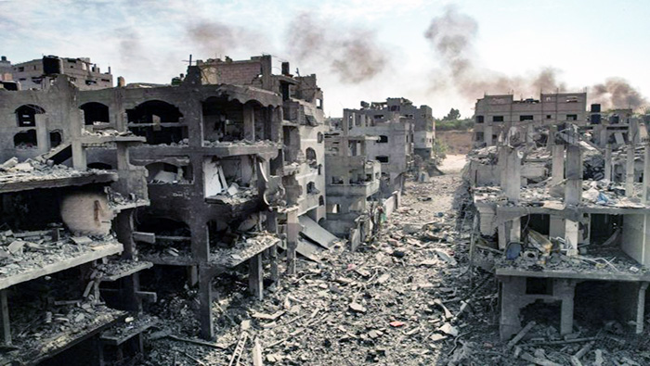
Respecto de la crisis en Oriente Medio, la XVII cumbre condenó los bombardeos de Estado Unidos contra Irán, por constituir una “abierta violación del derecho internacional”. También reiteró su condena a los ataques del Estado de Israel en la Franja de Gaza, denunciando la utilización de la “hambruna” como arma de guerra, condenando el modelo letal de la Fundación Humanitaria para Gaza (GHF) responsable de un millar de muertes, llamando a respetar el derecho humanitario y recurrir nuevamente a la UNRWA.
La Declaración reiteró la exigencia del cese al fuego y el retiro del Ejército de Israel tanto de Gaza como de todos los territorios palestinos ocupados. La Declaración no usa la palabra genocidio ni denuncia el rol de compañías del informe de Francesca Albanese. Sin embargo, el BRICS insiste en que Israel respete el veredicto de la Corte Internacional de Justicia consecutivas a la acusación de genocidio presentada por Sudáfrica. También apoyó la Conferencia Ministerial de Emergencia sobre Palestina del llamado Grupo de la Haya y organizada por Sudáfrica y Colombia el 15 y 16 de Julio. Más aún, en el punto 24, los BRICS+ reiteran el derecho a la autodeterminación, al retorno del pueblo palestino y al establecimiento de un Estado Independiente de Palestina. Critica además los bombardeos israelíes contra Irán, el Líbano y Siria.
Con respecto a África, el BRICS+ llamó a un cese el fuego ante la crisis humanitaria en Sudán y reiteró el principio de no injerencia, particularmente en los Grandes lagos; Sobre América Latina el BRICS expresó preocupación, por la crisis humanitaria y de seguridad en Haití, llamando a una “solución haitiana”. En cuanto a Europa, se reiteró el llamado a que el conflicto entre Ucrania y Rusia, sea resuelto mediante el dialogo y la diplomacia, mientras condenó los ataques de Kiev contra puentes, estructura ferroviaria y deliberadamente contra civiles en Briansk, Kursk y Vorónezh. Un enfoque criticado por EU y Europa.

Terminar con la “dictadura del dólar” como arma de subordinación
El BRICS+ ha evolucionado y exige cambios en las instituciones mundiales en representación de los intereses del Sur Global. Ante una caótica posglobalización y la declinación de EU y Europa y el surgimiento de un mundo multipolar que cuestiona el orden mundial actual el BRICS atrae nuevos miembros. Y es que el BRICS recurre a una retórica semejante a la del Movimiento de Países No Alineados (MPNA).
Todavía subsiste el MPNA y realizó su XIX cumbre en Kampala, Uganda, en enero de 2024. Ideado en la Conferencia de Bandung en 1955 y estructurado en 1961, en plena guerra fría, el MPNA, acuñó el término tercer mundo, se ligó a la descolonización en África, Asia y en América Latina y dio pábulo a la teoría de la dependencia, reclamando el derecho a la autodeterminación de los pueblos. En la actualidad, aunque el MNPA cuente con 120 países miembros y 18 observadores, y sea el segundo foro mundial más numeroso después de la Asamblea General de la ONU, no asusta a EU y Europa, como si lo hace el BRICS+.
El BRICS, a diferencia del MPNA ha conseguido establecer algunos efectivos mecanismos propios. Entre ellos, el Nuevo Banco de Desarrollo (NBD), creado en 2014 y dirigido por la expresidenta brasileña, Dilma Rousseff. El NBD cuenta con once miembros con la reciente integración de Argelia, Colombia y Uzbekistán, que se agregaron a los nueve ya existentes: Brasil, Rusia, India, China, Sudáfrica, Emiratos Árabes Unidos, Bangladés, Egipto. Se espera para pronto la integración de Malasia.
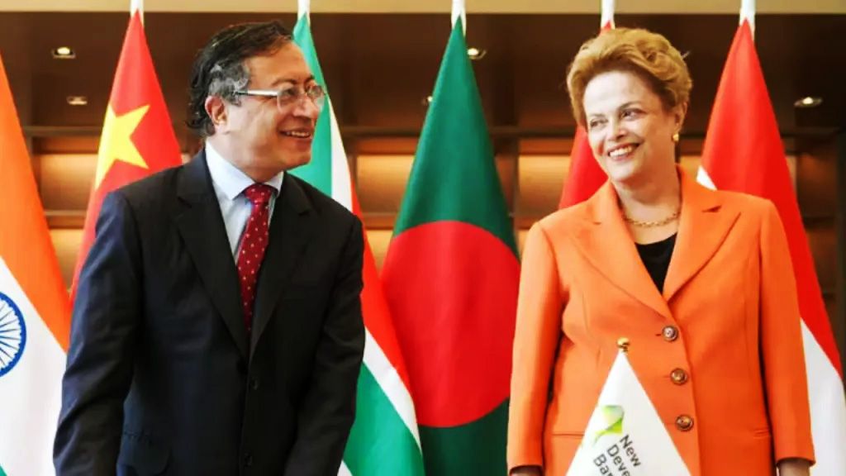
El NBD busca contrarrestar la asimetría del sistema financiero mundial. Su objetivo es ser el banco multilateral de desarrollo de un Sur Global no como “un receptor pasivo de modelos de desarrollo impuestos externamente, sino que un arquitecto activo de su propio futuro” según la presidenta del NBD, Dilma Rousseff.
El NBD afirma estar guiado por principios de cooperación, igualdad y respeto mutuo. El apoyo financiero del NBD al desarrollo, no es condicional a reformas estructurales y promete no intervenir en los asuntos internos de los socios. Eso lo distingue de las llamadas instituciones de Bretton Woods (1944) el BM y del FMI. Esas instituciones se caracterizan por imponer, a cambio de financiamiento a los países, programas de ajuste estructural, en función de los intereses de EU y Europa. Una cuestión denunciada por países del Sur Global, analistas y movimientos sociales.
Además de acordar financiamiento para el desarrollo, en su accionar el NBD y el BRICS cuestionan la hegemonía del dólar como moneda de comercio mundial. Desde el acuerdo de Bretton Woods, pero principalmente desde el llamado Nixon Shock del 15 de agosto de 1971, se reforzó el dólar como instrumento de dominio de Estados Unidos, al terminar la convertibilidad del dólar con oro y se instaló un especulativo sistema de cambios flotantes determinado por el mercado.
En palabras de Dilma Rousseff, presidenta del NBD, el BRICS busca contrarrestar: “Aranceles, sanciones y restricciones financieras (que) son usadas como herramientas de subordinación política”. Se trata de enfrentar la llamada “dictadura del dólar”, con una “desdolarización”, del comercio internacional.
En su intervención por videoconferencia el presidente ruso Vladimir Putin afirmó que el modelo de globalización liberal esta “obsoleto” y presentó a los BRICS como nuevo eje económico del mundo, más poderoso que el G7. Ciertamente los BRICS han contribuido a hacer ineficaces las sanciones económicas contra Rusia.
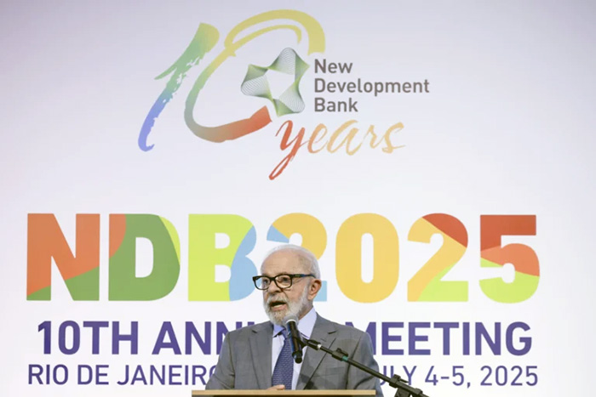
Para ello, el NBD, ha desarrollado, entre otros, el Acuerdo de Reserva Contingente. Un mecanismo que otorga liquidez a los miembros en caso de presiones en su balanza de pagos. Otro mecanismo, es el de un sistema de pagos basado en blockchains, para escapar al predominio del dólar y el sistema SWIFT de transferencias en el caso de países sometidos a sanciones comerciales. Además, el BND promueve el comercio en monedas locales y en 2025 decidió reforzar la prescindencia del dólar en los intercambios entre sus miembros y en los financiamientos otorgados por el NBD recurriendo a monedas locales. Ello reduce las tasas de interés y favorece la estabilidad. A más largo plazo, para escapar a las presiones de EU y Europa, está también, la intención, no concretada aún, de activar una moneda BRICS.
Es así como el BRICS+ se ha ido transformando en un actor económico internacional de creciente relevancia, porque cuestiona de manera concreta la hegemonía comercial y económica de occidente y ejerce una fuerte atracción en países del Sur Global.

El BRICS: entre ataques de potencias dominantes y heterogeneidad
El BRICS sufre las crecientes amenazas de las potencias hegemónicas actuales que temen la emergencia de un mundo multipolar. En reciente editorial, The Guardian, constataba que se viene abajo el orden mundial basado en la dominación de EU, los hidrocarburos y el libre comercio. Que el BRICS se expande, construye nuevas reglas de comercio internacional y visualiza un orden mundial post-occidental, con o sin Trump. El reforzamiento de los BRICS ocurre en un momento en que los EU enfrentan un creciente descrédito tanto por sus posiciones internas como por las guerras comerciales del segundo mandato de Donald J. Trump.
Es evidente que el BRICS sufre los embates de quienes controlan el orden mundial actual y se oponen a cambios en la relación de fuerzas. En la defensa de intereses nacionales en el caso de Donald J. Trump y su Make America Great Again. En defensa de la democracia liberal en el caso Europeo, que condena el autoritarismo de varios países del BRICS usando una doble vara para medir. Por ello, es que otra de las críticas a la XVII Cumbre fue la ausencia de los presidentes de Rusia, Vladímir Putin y de China, Xi Jinping y de Irán, Massoud Pezeshklan, insistiendo en que eso generaba dudas sobre la cohesión de los BRICS.
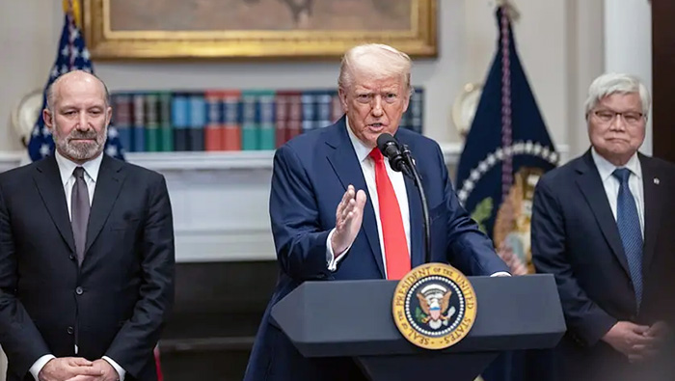
Además, inmediatamente después de la Cumbre, Donald J. Trump, amenazó con aplicar 10% de tarifas, sin excepciones, a cualquier país que adhiera a las políticas antiamericanas de BRICS. En respuesta, el presidente brasileño Luiz Inácio Lula da Silva, argumentó que los países de los BRICS son soberanos y no desean tener un “emperador”. Brasil ha sido amenazado de sanciones por Trump y la OTAN por comprar petróleo a la sancionada Rusia, en lugar de Estados Unidos. Además, Trump amenaza de aumentar los aranceles del 50% en una abierta injerencia en castigo por las decisiones de la justicia brasileña, exigiendo que dejen tranquilo al golpista Jair Bolsonaro, acusado de fomentar un golpe de Estado.
Las respuestas brasileñas, así como la de otros países de los BRICS, revelan los límites del poder de Washington. En el caso específico de la Nación carioca no hay déficit comercial: EU recibe más exportaciones que Brasil y Lula puede permitirse resistir abiertamente las amenazas de Trump. La estrategia trumpista termina contribuyendo al desarrollo de las alternativas propuestas por los BRICS.
Otra estrategia es la de presionar eventuales miembros. Las presiones de Estados Unidos, han tenido efectos, con Arabia Saudí, que pese a haber sido aceptado en 2024, aún no formaliza su integración, probablemente para salvaguardar su relación con EU y con el propio Trump. Por otro, influye la alternancia entre gobiernos progresistas o reaccionarios. Recordemos al respecto que el ultraliberal presidente argentino Javier Milei renunció a integrarse Argentina al BRICS, en cuanto asumió el poder en diciembre de 2023.
Ello no evita que sus oponentes no exploten la compleja evolución de los BRICS en un contexto mundial incierto, específicamente su heterogeneidad y las asimetrías entre los países que lo componen y los que puedan integrarse. En efecto, hay potencias mayores como China, Rusia e India; también hay potencias intermedias como Brasil, Sudáfrica, Indonesia y Emiratos Árabes Unidos; además de países pobres como Etiopía y Bangladés. Esta diversidad puede efectivamente inmovilizar el bloque o terminar estructurando jerarquías regionales y zonas de influencia, cuestionando el respeto de reglas igualitarias y el principio de la no injerencia.
Es lo que plantea Natalia Souto: “El BRICS ampliado, con 11 miembros y 10 países socios, aspira a representar un contrapeso al sistema liderado por Occidente. Pero la heterogeneidad interna, las tensiones geopolíticas y las diferencias en prioridades nacionales hacen que esa aspiración se vea entorpecida por la realidad de una coordinación difícil. La expansión ha generado más complejidad que cohesión”. “La cohesión, más que una realidad, sigue siendo una meta en construcción”, concluye.
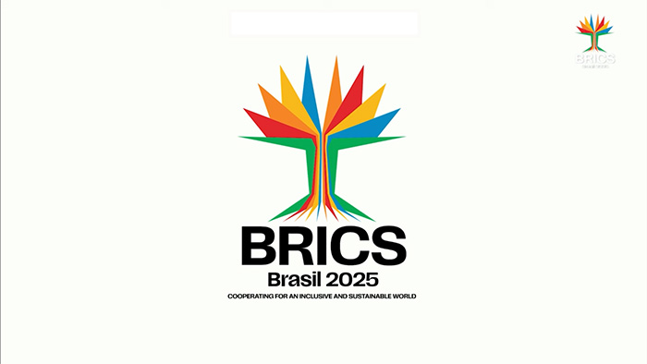
Esos riesgos existen particularmente en la expansión de los BRICS en América latina. Ella no se inició en instancias regionales progresistas como el UNASUR o el ALBA, cuya retórica y objetivos se asemejan a las del MPNA y del propio BRICS. También la expansión del BRICS en América Latina, no ha estado exenta de la influencia del fundador sudamericano. Ello se observa también en la fluctuante estrategia de Brasil en vincular o no países progresistas Latinoamericanos al BRICS.
Es así como en 2014 en Fortaleza, bajo Dilma Rousseff, Brasil se abrió a los países progresistas del UNASUR. Posteriormente, producto de disensiones regionales, el presidente brasileño, habría objetado la integración de Nicaragua y Venezuela al BRICS en la XVI Cumbre en Kazán (Rusia) en 2024. Una decisión polémica, criticada por sectores de izquierda latinoamericanos y saludada por sectores derechistas. Lo cierto es que ambos países siguen postulando y contarían con el respaldo de Rusia.
En 2025, el presidente brasileño, Luiz Inácio Lula da Silva contribuyó a la expansión del BRICS con la integración de Bolivia y Cuba. Destaca además el acercamiento del México de la presidenta Claudia Sheinbaum, que en el contexto de agresiones comerciales de EU, envió a su canciller a la XVII Cumbre de los BRICS. A ello se agrega la invitación a participar en la Cumbre a los presidentes progresistas moderados de Uruguay y de Chile.

¿Actualiza el BRICS+ la perspectiva de un nuevo orden mundial?
En ese marco, abundan las controversias sobre el posible rol del BRICS en la definición de los contenidos de un nuevo orden mundial. Ellas aparecen prematuras. Por lo pronto, la evolución del BRICS continúa y aumenta el peso de los países del llamado Sur Global en su seno; traduciéndose en mayor resistencia frente a los dictados de la llamada comunidad internacional y las instituciones que ella controla.
En efecto, lo clave de los 17 años de existencia del BRICS, sobre todo en los últimos años, es que su retórica se acerca a la del MPNA y propone un sistema internacional multilateral centrado en el respeto del principio de no injerencia en los asuntos internos de los Estados. Se trata de una crítica fundamental a la hegemonía estadounidense y a la autoproclamada comunidad internacional que defienden un mundo unilateral. Una hegemonía que rompe con la no injerencia, no intervención y la autodeterminación de los pueblos invocando el derecho a la intervención por razones humanitarias, de defensa de la democracia, de cambio de régimen y con sanciones económicas; traduciéndose en la imposición de los dictados estratégicos de EU y Europa con catastróficas consecuencias (Irak, Libia, entre otros). Una comunidad internacional que ha dictado unilateralmente la agenda del sistema internacional desde el desplome del bloque soviético.
Lo cierto es que existe un relativo consenso de que los BRICS representan un reordenamiento de las relaciones de fuerzas a nivel mundial, pero, está por definirse si ello se traduce efectivamente en un mundo multipolar o lleva a nuevos conflictos centrados en la disputa de zonas de influencia regionales.
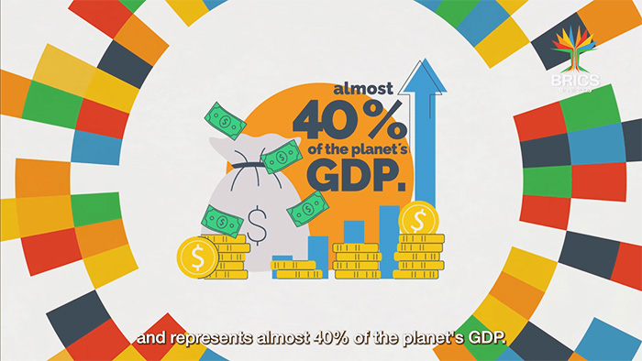
La ex directora del BRICS Policy Center, Ana García afirma, que desde una perspectiva geopolítica, los Brics son un competidor del orden mundial dominado por EU y Europa y atraen cada vez más miembros afectados por la crisis de la globalización y que buscan reducir la dependencia del dólar. Sin embargo, entre los BRICS se reproducirían las asimetrías tradicionales, principalmente por la dominación de la economía China; la que exporta productos industriales, mientras otros miembros del Brics le exportan materias primas. Se reproduce la tradicional división internacional del trabajo y en esa medida las inversiones Sur-Sur no son una alternativa positiva, argumentando casos que muestran que tiende a perpetuar la desindustrialización de la economía brasileña.
Con respecto a las asimetrías existentes en los Brics, Ana García, considera que, en Asia, África y América Latina, “cada país BRICS actúa como una potencia regional que busca influir y acumular poder económico con otros de la periferia”. Es así como, la lente del Sur Global y la Cooperación Sur-Sur favorecen la entrada de intereses chinos al continente, en lugar de favorecer el panafricanismo. Ella destaca la existencia de jerarquías regionales sobre países más pobres con antagonismos y conflictos respecto a las inversiones.
En ello coincide con lo que plantean, entre otros, el sociólogo sudafricano Patrick Bond, quien asegura, que desde sus comienzos, el BRICS es una fantasía antimperialista y una realidad subimperialista: el Brics favorecería la creación de subimperialismos que ya han promovido practicas neoliberales e imperialistas de acumulación, sin oponerse al modo de producción capitalista mundial. El nuevo espíritu del BRICS sería desindustrialización y desglobalización. William Robinson la califica de farsa antiimperialista
Michael Roberts califica los BRICS de grupo poco convencional de naciones, sin una perspectiva internacionalista, compuesto de regímenes autócratas lejanos de los trabajadores (Robinson) y con gobiernos ligados a los intereses del bloque imperialista. Agrega que en 2024 había 54 países en crisis de deuda externa y sujetos a los planes del FMI y el BM. Además, aminora el peso de los Brics porque, aunque su PIB es globalmente mayor que el del G7, es menor cuando se divide por el número de habitantes. Por ello, tanto la desdolarización, como la instalación de un mejor acuerdo que el de Bretton Woods no ocurrirían en el siglo 21.
Otros aún, como Laurent Delcourt, afirman que el BRICS está lejos de ser una alternativa saludable para los países del Sur Global ya que tras la retórica de la solidaridad Sur-Sur, su cooperación refuerza el modelo extractivista, ampliando las asimetrías. En América Latina también hay quienes, como Raúl Zibechi, consideran que el BRICS no es alternativa porque, aunque la hegemonía de Estados Unidos deje paso a hegemonías regionales, porque el mundo multipolar seguiría siendo capitalista, depredador de la naturaleza y de los seres humanos.
Otros analistas como Edward Lozansky, insisten en que la expansión del BRICS refleja un creciente cuestionamiento del mundo unilateral dominado por EU desde el fin de la guerra fría en 1991 y se trata de una reencarnación del Movimiento de los Países No Alineados (MPNA).
También, Boaventura de Sousa Santos afirma que: “El vértigo de la guerra que se cierne sobre el mundo es uno de los signos del declive irreversible de la dominación occidental. El otro es la emergencia de los BRICS+”. Se trata de una alternativa capitalista no occidental. Es así como: “la expansión de los BRICS y la consiguiente construcción de un mundo multipolar pueden ser un factor de paz, en la medida en que pueden contener la deriva bélica en la que está sumido el mundo occidental, ahora hegemonizado por un nuevo «eje del mal»: Estados Unidos, Europa e Israel”.
De Sousa Santos, asegura que es la “oportunidad de fundar un nuevo internacionalismo no eurocéntrico basado en una nueva educación asentada en las epistemologías del sur”. En esa perspectiva, recordemos que en la XVI Cumbre (2024), el líder Chino Xi Jinping declaró: “elegimos nuestros caminos de desarrollo de manera independiente, defendemos conjuntamente nuestro derecho al desarrollo y marchamos al unísono hacia la modernización”.
Por su parte, el profesor Argentino, Atilio Borón, ve positivamente la expansión de los BRICS, porque dará una voz más importante al Sur Global, incluso permitiría la creación de una plataforma de medios del Sur Global. Luego de analizar una serie de críticas, Claudio Katz, investigador del CONICET, afirma que es indudable que “discutir si los BRICS aproximan el mundo al socialismo es poco pertinente porque ningún participante incluye esa problemática en la agenda del organismo”.
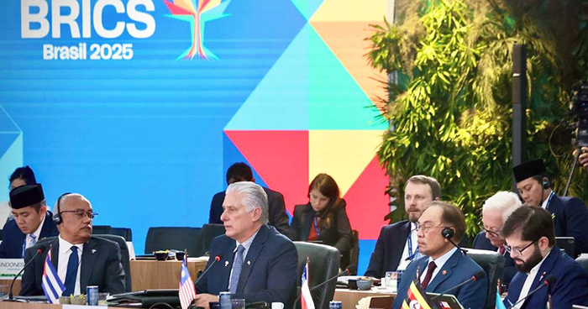
Por lo pronto, los Brics, son una opción que en América Latina permite que experiencias nacionales alternativas del Sur Global, como la de la revolución cubana, puedan enfrentar el castigo obcecado de Washington. El presidente cubano Miguel Diaz-Canel participó en la Sesión sobre Medio Ambiente, COP30 y Salud Global y la integración de Cuba como miembro asociado del BRICS abre una esperanza de que la nación caribeña esté en mejores condiciones para resistir la reciente agudización del bloqueo estadounidense, ordenada por Donald J. Trump.
Además, el ingreso de Bolivia como miembro asociado, al BRICS, es importante para el país andino. Ante el aumento del riesgo de ataques frontales de Washington, se le abren posibilidades de financiamiento alternativo para el país andino, de desarrollo del comercio con monedas locales, reduciendo la presión de reservas de dólares en medio de una crisis de divisas y le permitirá el acceso a mercados estratégicos. De acuerdo con el presidente Luis Arce“, el ingreso de Bolivia a los Brics, “aceleraría la industrialización de Bolivia”.
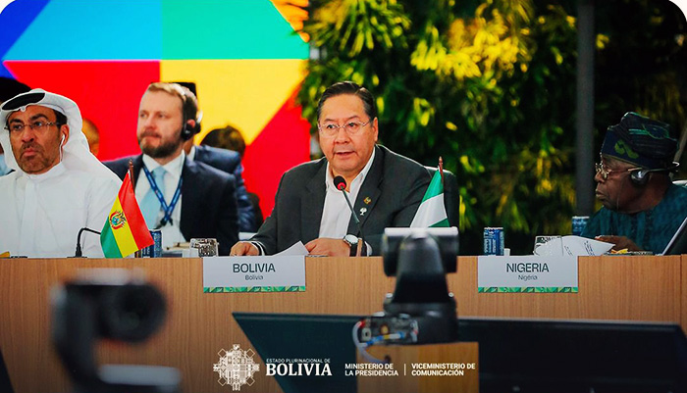
Colombia por su parte, se integró al Nuevo Banco de Desarrollo y el presidente Gustavo Petro participó activamente en la XVII Cumbre del BRICS en Rio De Janeiro. La integración al NBD le permitirá contar con líneas de crédito y financiamiento para proyectos en cualquier sector de su economía. Colombia es un país latinoamericano históricamente dependiente de Washington, que busca diversificar su economía frente a la creciente hostilidad arancelaria del presidente Donald J. Trump. Se trata de un giro de la Colombia de Gustavo Petro, que permitiría que avance hacia una mayor autonomía estratégica respecto de Estados Unidos.
En 2025, el México de la presidenta Claudia Sheinbaum participó con su canciller Juan Ramón de la Fuente, por primera vez, en una Cumbre de los BRICS. Ello ocurre en pleno contexto de agresiones comerciales de EU. México no se había planteado la posibilidad de ingresar al BRICS, bajo Andrés Manuel López Obrador, esperando sacar el máximo provecho al T-MEC, hoy amenazado por el viraje proteccionista de Trump. Umberto Mazzei afirma que el acercamiento de México a los Brics es una “respuesta implícita y adecuada a la prepotencia con la que está siendo tratado por el Gobierno del presidente estadounidense Donald Trump”. El ingreso de México al Grupo BRICS señalaría el final de Centroamérica como patio trasero de Estados Unidos.
Además, está la invitación al presidente de Chile, Gabriel Boric, para participar en la sesión sobre “Fortalecimiento del Multilateralismo, Asuntos Económicos, Financieros e Inteligencia Artificial”. Un acercamiento de Chile al multilateralismo, pero no está en carpeta el ingresar a los Brics, por razones geopolíticas y de política interna. También asistió el presidente de Uruguay, Yamandú Orsi, invitado por Lula, pero, a pesar de abrirse una oportunidad para definir el rumbo exterior de Uruguay, el país sudamericano tampoco prevé ingresar al Brics por razones geopolíticas. Ambos mandatarios representan un moderado progresismo. Para completar el panorama, sigue en espera el ingreso de Venezuela y Nicaragua a los Brics, países que no fueron invitados por el presidente de la Cumbre.
Creemos que, por el momento, el reforzamiento del BRICS+ en 2025, con una veintena de miembros permanentes y asociados y decenas de países del Sur Global interesados en integrarse, lo ubica, a corto plazo como una alternativa ante la guerra comercial unilateral del presidente de EU, Donald J. Trump. A mediano plazo, al encarnar profundas mutaciones económicas y políticas en los países y en el mundo, podría contribuir en una perspectiva, aún no definida, al establecimiento de un nuevo orden mundial… por definir.

https://comentariointernacional.com/2025/07/21/brics-hacia-un-orden-mundial-multipolar/

